Практическая работа 13-17

Предметная область: Автоматы и регулярные выражения

Алгоритм 1. DFA (Детерминированный конечный автомат)

1. Краткое описание области определения алгоритма
DFA (Deterministic Finite Automaton) - это математическая модель, которая проверяет, соответствует ли текст определённому правилу. Автомат читает текст символ за символом и переходит из одного состояния в другое. Для каждого символа существует ровно один правильный переход, что делает автомат полностью предсказуемым. DFA применяется при проверке корректности данных, анализе текстов в компиляторах, валидации email и телефонов, а также в системах поиска паттернов.

2. Блок-схема работы алгоритма

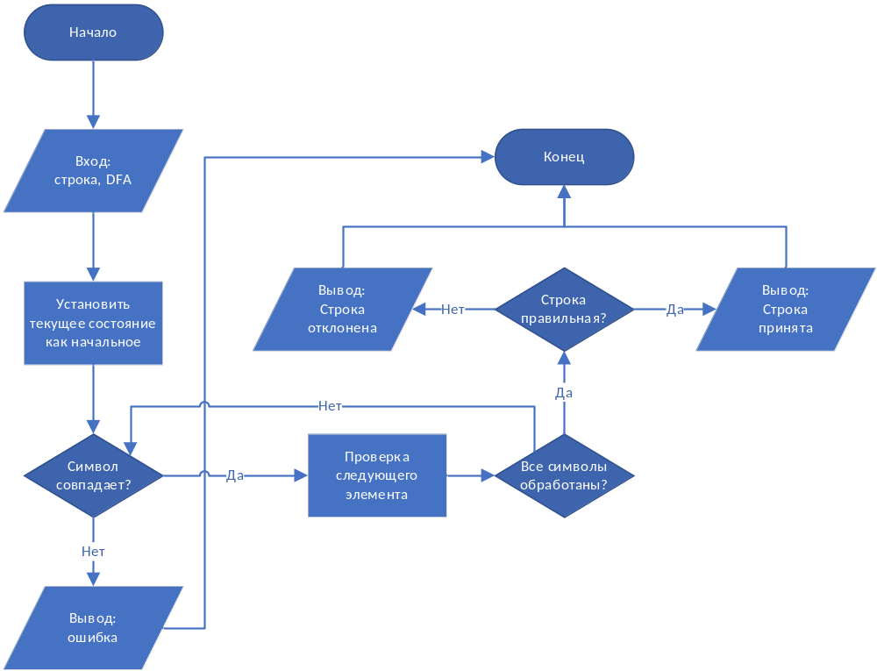

3. Пошаговый анализ работы алгоритма
1. Получается на вход строка и описание DFA.
2. Текущее состояние автомата устанавливается как начальное.
3. Берётся первый символ строки.
4. Проверяется, существует ли переход из текущего состояния по этому символу.
5. Если перехода нет, строка считается неправильной, выводится «строка отклонена» и алгоритм завершается.
6. Если переход есть, автомат переходит в новое состояние и берётся следующий символ строки.
7. Шаги 4–6 повторяются, пока не будут обработаны все символы строки.
8. После обработки последнего символа проверяется, является ли текущее состояние принимающим.
9. Если текущее состояние принимающее, выводится «строка принята».
10. Если текущее состояние не принимающее, выводится «строка отклонена».

4. Программный код (Python)

def dfa_match(dfa, string): # dfa — детерминированный автомат, string — строка для проверки
current_state = dfa.start # Получаем текущее состояние, начинаем со стартового состояния автомата
for char in string: # Проходим по каждому символу в строке по очереди
if char in current_state.transitions: # Проверяем, есть ли переход по этому символу, в DFA всегда один переход (или его нет)
current_state = current_state.transitions[char][0] # Переходим в следующее состояние, [0] потому что в DFA это первый и единственный элемент (единственное состояние)
else: # Если перехода нет
return False # Строка не подходит
if current_state == dfa.end: # Проверяем, достигли ли конечное состояние
return True # Строка подходит
else: # Если не достигли конечное состояние
return False # Строка не подходит

5. Временная сложность алгоритма
Временная сложность алгоритма DFA составляет O(n), где n — длина проверяемой строки.
Это связано с тем, что алгоритм проходит по каждому символу строки ровно один раз. Для каждого символа выполняется одна операция поиска переходов в словаре и один переход в следующее состояние. Таким образом, общее время работы линейно зависит от длины входной строки.

Алгоритм 2. NFA (Недетерминированный конечный автомат)

1. Краткое описание области определения алгоритма
NFA (Non-deterministic Finite Automaton) — это расширение DFA, которое допускает несколько переходов из одного состояния по одному и тому же символу. NFA более гибкий и компактный, но сложнее в реализации. Применяется в регулярных выражениях, текстовом поиске и синтаксическом анализе.

2. Блок-схема работы алгоритма

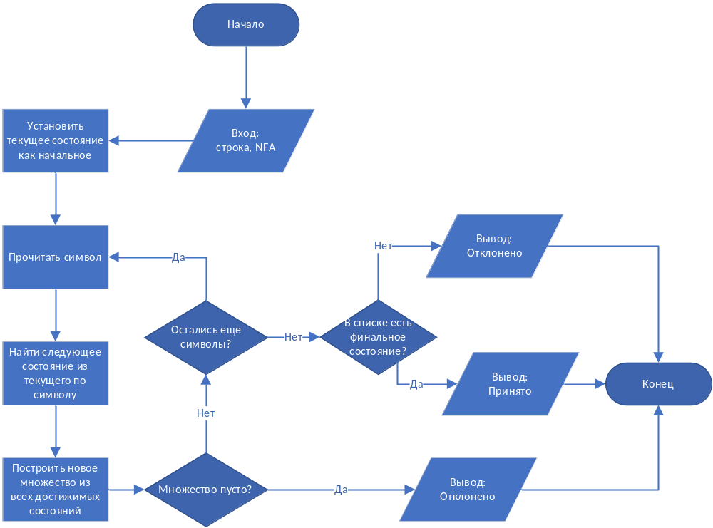

3. Пошаговый анализ работы алгоритма
1. На вход подаётся строка и NFA.
2. Текущее состояние автомата устанавливается равным начальному состоянию NFA.
3. Читается первый символ строки.
4. По таблице переходов ищется следующее состояние из текущего по прочитанному символу.
5. Из всех состояний, куда можно попасть, строится новое множество «достижимых» состояний.
6. Проверяется, пусто ли это множество:
6.1 Если пусто (перехода нет), делается вывод «Отклонено» и алгоритм завершает работу.
6.2 Если не пусто, новые состояния считаются текущим множеством состояний.
7. Проверяется, остались ли ещё символы в строке:
7.1 Если да, читается следующий символ и алгоритм возвращается к шагу 4.
7.2 Если нет, переходим к финальной проверке.
8. По итоговому множеству текущих состояний проверяется, есть ли среди них хотя бы одно принимающее (финальное) состояние NFA:
8.1 Если финальное состояние есть, выводится «Принято».
8.2 Если финального состояния нет, выводится «Отклонено».

4. Программный код (Python)

def nfa_match(nfa, string): # nfa — недетерминированный автомат, string — строка для проверки
current_states = {nfa.start} # Получаем текущие состояния. Начинаем со множества, содержащего стартовое состояние (множество нужно, потому что в NFA может быть несколько путей)
for char in string: # Проходим по каждому символу в строке по очереди
next_states = set() # Создаём пустое множество для новых состояний, сюда будут добавлены все состояния, в которые мы можем перейти
for state in current_states: # Для каждого текущего состояния (в NFA может быть несколько текущих состояний одновременно)
if char in state.transitions: # Проверяем, есть ли переход по этому символу
for next_state in state.transitions[char]: # Для каждого состояния, в которое ведёт переход
next_states.add(next_state)# Добавляем это состояние в множество новых состояний
current_states = next_states
# Обновляем текущие состояния на новые, теперь current_states содержит все возможные состояния
if nfa.end in current_states: # Проверяем, есть ли конечное состояние в текущих состояниях (если хотя бы один из путей привёл в конец — строка подходит)
return True # Строка подходит
else: # Если конечное состояние не достигнуто ни по одному пути
return False # Строка не подходит

5. Временная сложность алгоритма
Временная сложность алгоритма NFA составляет O(n × m), где n — длина строки, m — количество состояний в автомате.
Алгоритм проходит по каждому символу строки, и для каждого символа проверяет все текущие состояния. В худшем случае может быть все m состояний одновременно. Для каждого состояния проверяется переход и добавляется новое состояние. Получается: n символов × m состояний = O(n × m) операций.

Алгоритм 3. Thompson's Construction

1. Краткое описание области определения алгоритма
Thompson's Construction — алгоритм, который переводит регулярное выражение в NFA (граф для компьютера). Он разбирает выражение по частям и из этих частей собирает автомат, который работает как исходное выражение. Используется в компиляторах, текстовых редакторах и поисковых системах, чтобы превратить человеческий паттерн поиска в машинный код.

2. Блок-схема работы алгоритма

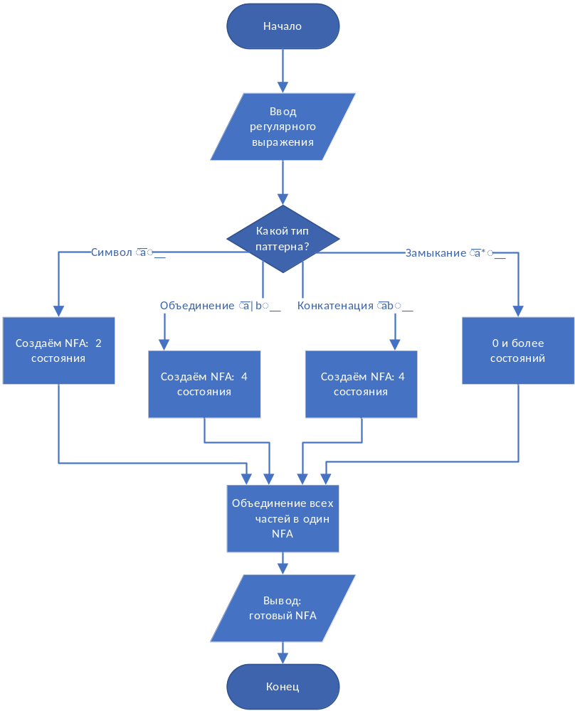

3. Пошаговый анализ работы алгоритма
1. На вход подаётся регулярное выражение (паттерн).
2. Алгоритм определяет, к какому типу относится паттерн: простой символ, объединение, конкатенация или замыкание.
3. Если паттерн — один символ (например, a), создаётся NFA из 2 состояний: начальное и конечное, соединённые переходом по этому символу.
4. Если паттерн — объединение (например, a|b), создаётся NFA из 4 состояний, в котором есть разветвление по двум альтернативам и общее конечное состояние.
5. Если паттерн — конкатенация (например, ab), создаётся NFA из 3 состояний, где переходы по символам идут последовательно один за другим.
6. Если паттерн — замыкание (например, a*), создаётся фрагмент NFA, допускающий 0 или более повторений символа (или подпаттерна).
7. Полученные фрагменты NFA (от разных частей паттерна) объединяются в один общий NFA, чтобы он описывал всё регулярное выражение целиком.
8. Алгоритм выдаёт на выход готовый NFA, который затем можно использовать для проверки строк на соответствие исходному регулярному выражению.

4. Программный код (Python)

def thompson_construction(regex): # Функция принимает регулярное выражение строкой
stack = [] # Создаёт пустой стек для хранения NFA-фрагментов
tokens = tokenize(regex) # Разбирает регулярное выражение на отдельные токены (символы, операции)
for token in tokens: # Проходит по каждому токену по очереди
if is_symbol(token): # Если токен — обычный символ
stack.append(create_basic_nfa(token)) # Создаёт простой NFA для этого символа и кладёт на стек
elif token == '.': # Если токен — конкатенация (склеивание)
nfa2, nfa1 = stack.pop(), stack.pop() # Снимает два верхних NFA со стека
stack.append(concatenate(nfa1, nfa2)) # Склеивает их и кладёт результат на стек
elif token == '|': # Если токен — альтернатива (ИЛИ)
nfa2, nfa1 = stack.pop(), stack.pop() # Снимает два верхних NFA со стека
stack.append(alternate(nfa1, nfa2)) # Объединяет их через альтернативу и кладёт на стек
elif token == '*': # Если токен — звёздочка
stack.append(kleene_star(stack.pop())) # Снимает NFA, добавляет петлю и кладёт обратно на стек
elif token == '+': # Если токен — плюс
stack.append(plus(stack.pop())) # Снимает NFA, добавляет петлю (без пустого варианта) и кладёт на стек
elif token == '?': # Если токен — вопрос
stack.append(question_mark(stack.pop())) # Снимает NFA, добавляет альтернативу "есть/нет" и кладёт на стек
return stack.pop()# После обработки всех токенов снимает готовый NFA со стека и возвращает его

5. Временная сложность алгоритма

Временная сложность алгоритма составляет O(r), где r — длина регулярного выражения.

Алгоритм проходит по каждому символу регулярного выражения ровно один раз и выполняет операции над стеком (добавление, удаление, объединение). Таким образом, общее время работы линейно зависит от длины входного выражения.

Алгоритм 4. Регулярные выражения (Regex)

1. Краткое описание области определения алгоритма

Регулярные выражения — это способ описания паттернов поиска в тексте. Вместо поиска точной строки используются правила со специальными символами, которые задают различные варианты совпадения. Например, a* означает «ноль или больше букв a». Регулярные выражения применяются для проверки корректности данных (например, формата email), поиска и замены текста, а также для извлечения информации из структурированных данных.

2. Блок-схема работы алгоритма

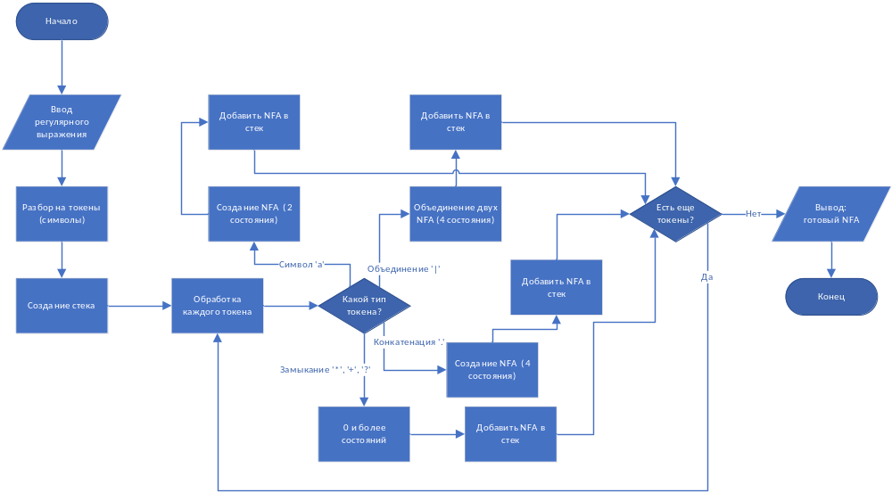

3. Пошаговый анализ работы алгоритма
1. На вход поступает регулярное выражение в виде строки символов.
2. Выражение разбирается на токены (символы, операции, скобки).
3. Инициализируется пустой стек для хранения построенных NFA-фрагментов.
4. Для каждого токена из выражения выполняется обработка согласно его типу.
5. Если токен — обычный символ, создаётся базовый NFA из двух состояний и переходом по этому символу, который помещается на стек.
6. Если токен — операция конкатенации, берутся два верхних NFA со стека, склеиваются через ε-переход, результат помещается на стек.
7. Если токен — альтернатива (|), берутся два верхних NFA, создаётся новое начальное и конечное состояние с ε-переходами, объединённый автомат помещается на стек.
8. Если токен — квантификатор (*, +, ?), берётся верхний NFA со стека, модифицируется согласно правилам квантификатора (добавляются петли или варианты), результат помещается на стек.
9. Проверяется, остались ли необработанные токены в выражении.
10. Если токены остались, переход к шагу 4.
11. Если токены закончились, со стека снимается единственный NFA — это готовый автомат, эквивалентный исходному регулярному выражению.
12. Построенный NFA выдаётся на выход алгоритма для последующей проверки строк.

4. Программный код (Python)

def regex_match(nfa, string): # nfa — уже переведенное выражение для компа (результат Thompson's Construction), string — строка для проверки
current_states = {nfa.start} # Получаем текущее состояние, начинаем со стартового состояния автомата. {nfa.start} — это множество с одним элементом
for char in string: # Проходим по каждому символу в строке по очереди. Например, для строки "ab": сначала 'a', потом 'b'
next_states = set() # Создаём пустое множество для новых состояний, сюда будут добавлены все состояния, в которые мы можем перейти
for state in current_states: # Для каждого текущего состояния
if char in state.transitions: # Проверяем, есть ли переход по этому символу, state.transitions — "словарь" переходов этого состояния. Если символ есть в словаре, значит есть переход
for next_state in state.transitions[char]: # Берём все состояния, в которые ведёт переход (их может быть несколько из-за недетерминизма)
next_states.add(next_state) # Добавляем это состояние в множество новых состояний
current_states = next_states
# Обновляем текущие состояния на новые, теперь current_states содержит все состояния после обработки символа
if nfa.end in current_states: # Проверяем, достигли ли мы конечное состояние. Если конечное состояние есть в множестве текущих состояний
return True # Строка подходит
else: # Если конечное состояние не достигнуто
return False # Строка не подходит

5. Временная сложность алгоритма
Временная сложность составляет O(n × m), где n — длина проверяемой строки, m — количество состояний в автомате.
Алгоритм проходит по каждому символу строки, и для каждого символа проверяет все текущие состояния. В худшем случае текущее множество может содержать все m состояний. Для каждого состояния проверяется наличие переходов и добавляются новые состояния. Получается: n символов × m состояний = O(n × m) операций.

